薰 衣 草 班 刊 104年四月號
探索身體的奧秘
在嘗試味覺實驗後,孩子也認識身體各部位的骨骼名稱(頭蓋骨.鎖骨. 脊椎骨.髖骨.腿骨…等)而我們也將這些經驗整合起來<分組時間>
1.味覺創意畫作 2.骨頭畫作 3.達利組(空間創意擺設)
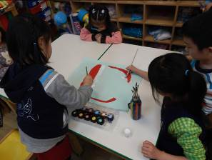
先構圖,小組分工
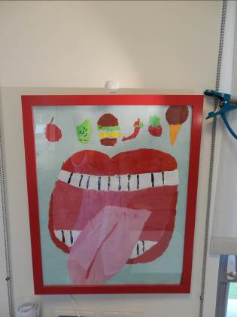
完成圖囉!
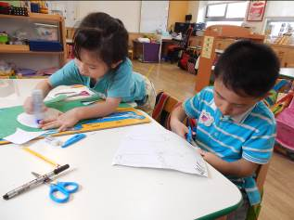

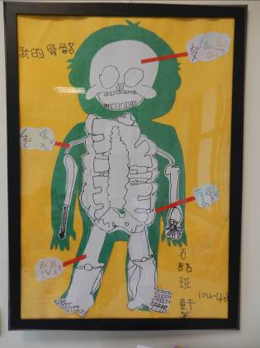
骨頭經驗圖表
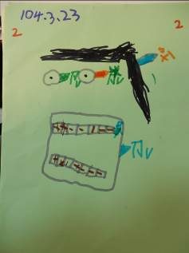
設計圖
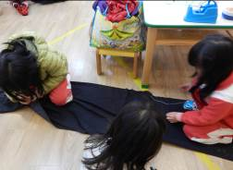
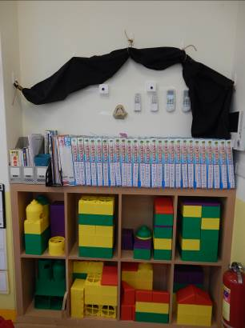

註:在引導身體時,有像孩子介紹超現實主義藝術家:達利的紅唇作品及一些空間裝飾的分享~於是孩子也想讓教室呈現類似效果! ~孩子從設計.找尋材料都是獨立完成的喔!由於有先前製作兔子玩偶的經驗,孩子發現要呈現頭髮的黑{布}不夠時該如何? 都能自行想出,運用縫的方式即可解決此問題~是不是很棒啊! 也讓教室的空間變得更活潑喔!

怎樣叫長大?
到底有怎樣的表現就叫做長大呢? 有甚麼線索可以依循呢? ~~而這個確實是個非常抽象的問題喔! 我們來聽聽看孩子們是怎樣感覺?
T:你們覺得怎樣叫做長大?
C:會注音符號. 長高 .長肉 .知道時間內該做什麼事. 會照顧人. 會縫東西….等

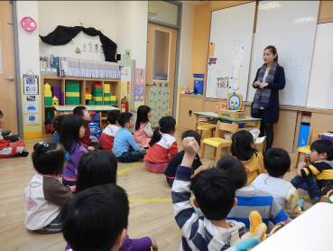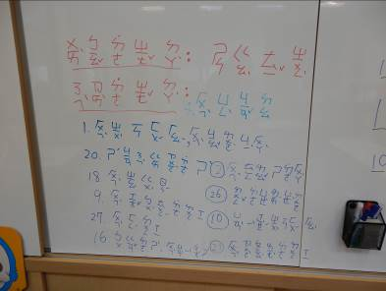
團體討論:你們決定怎樣叫做長大? 孩子的話

(孩子有發覺到外在的長大就是可以測量的像是身高體重;
內在的長大是不可測量~質量的變化)
於是薰衣草也想知道大班的自己現在是多高多重?
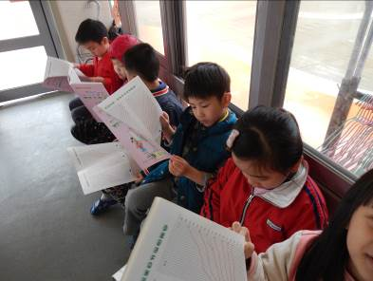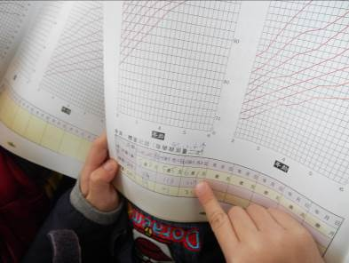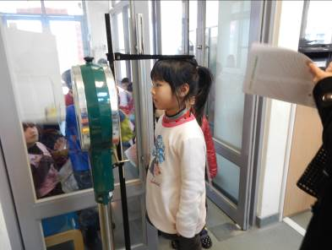
觀察去年的自己(身高體重) 是多高多重? 開始測量囉!
誰又是班上最高的人呢? 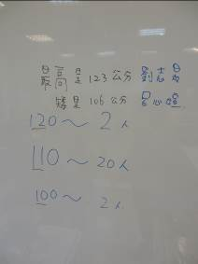 統計表
票選市長獎.區長獎
剛好主題帶入到成長這一區塊,孩子也逐漸.清楚.了解自己內在的變化,而在畢業前夕,也希望透過民主的方式請孩子選出薰衣草班市長獎及區長獎(當然老師也有投票權喔!)在選舉之前,請孩子先提出,何謂{好.厲害.有長大的}具體的行為~~讓大家都能清楚知道投票的標準,大致上有五個方向
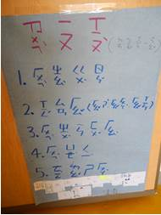
投票結果(白色為選票)
1會照顧人
2行三好(說好話.做好事.存好心)
3會注音符號
4會樂器
5聽老師的話

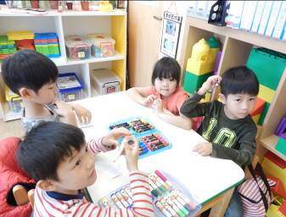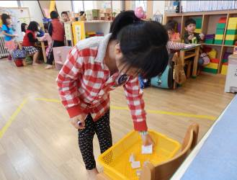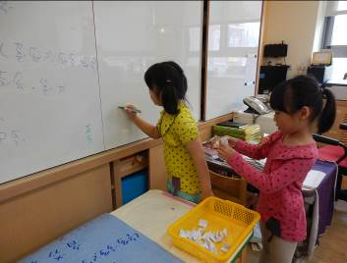
思考中 放置投票籃 開票/計票中

於是大家就開始進行民主投票喔! 在此也恭喜品蓁及亮羲小朋友喔!
融入學習區活動
每週我們都會有至少兩次的學習區時間,孩子在這段時間中可以自主學習.操作感興趣的活動,而老師們也會設計和主題相關的活動再此做延伸喔!

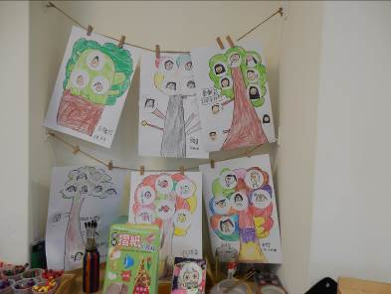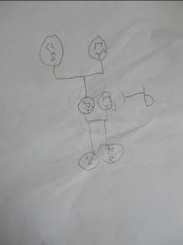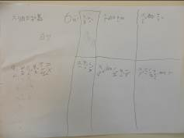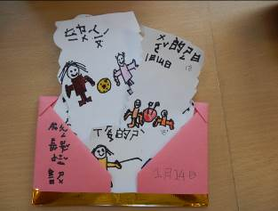
家庭樹 家庭型態 製作成長小書(左:設計圖~口袋造型)
長大之後呢?
時間真的過的好快,一轉眼孩子們都要準備畢業,陸續收到國小的入學通知單,而薰衣草們對於國小的生活,充滿的好奇.緊張.期待..等心情,為了增加孩子對國小的熟悉感,我們決定走訪鄰近的芭里國小及邀請以前高鐵幼兒園的畢業生回母校喔!(情境式幼小銜接)

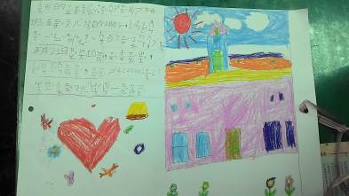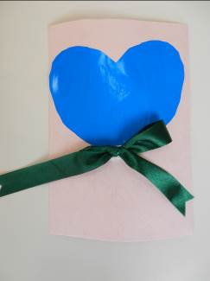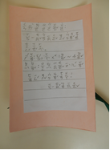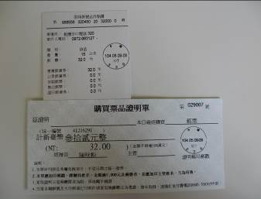
寫信給芭里國小的校長 設計邀請卡片 (正面.背面) 郵寄囉!

*而接下來我們會朝向設計5/20高鐵同學會的內容作準備(自己學習做小點心..節目.思考訪問大哥哥大姊姊的問題等等…)敬請期待喔!

